جامعة المنارة

كلية: الصيدلة

قسم: الصيدلة

اسم المقرر: علم السموم الشرعي والتطبيقي

رقم الجلسة (1)

عنوان الجلسة

مقدمة في علم السموم الشرعي

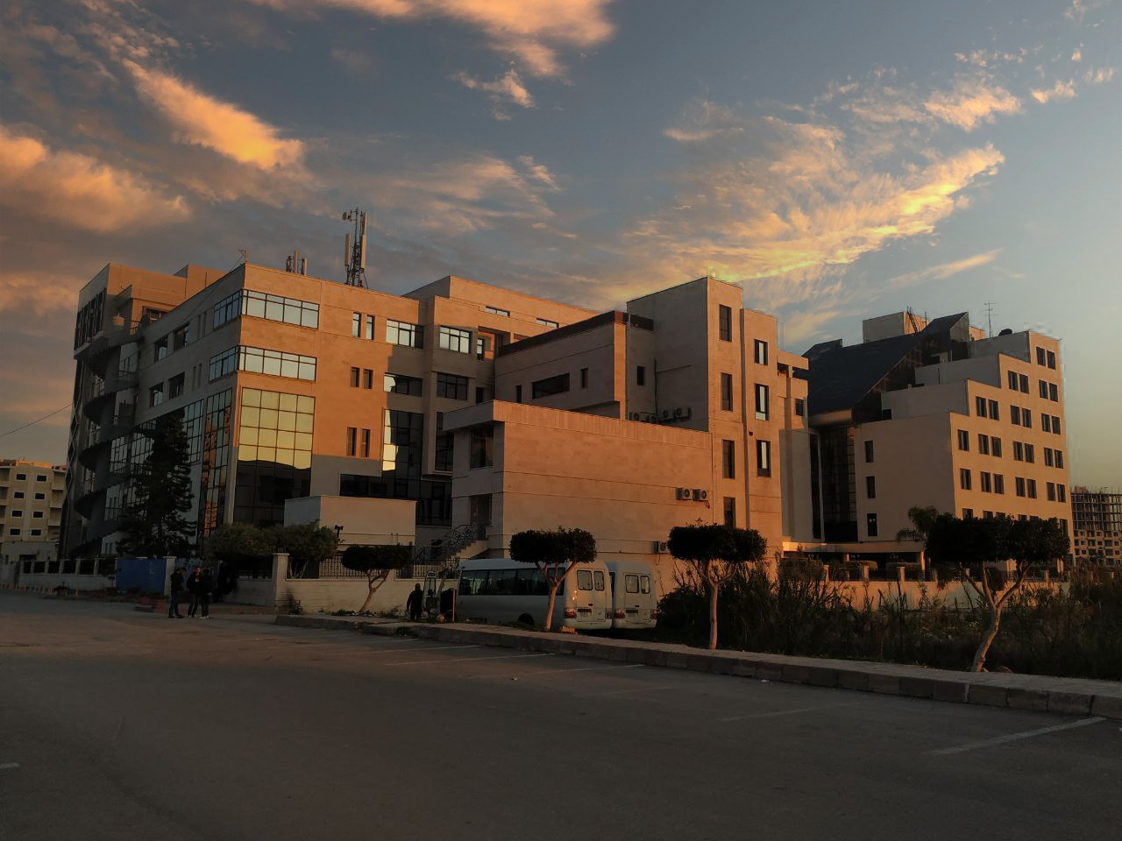
الفصل الدراسي العام الدراسي

جدول المحتويات
Contents
العنوان | رقم الصفحة
علم السموم الشرعي و مصادر السموم المختلفة | 1
أنواع العينات | 2
العينات الحيوية (دم – بول – كبد) | 3
العينات الحيوية (خلط زجاجي -محتويات معدة – شعر) | 4
نوع الوفاة والعينات الموافقة | 4

الغاية من الجلسة:

التعريف بعلم السموم الشرعي

معرفة أنواع التسمم المختلفة

ميزات وسلبيات العينات الحيوية وربطها بحالات الوفاة المختلفة

مقدمة:
- يعرّف علم السموم Toxicology بأنه دراسة التأثيرات الضارة للمواد الكيميائية على الكائنات الحية .

- أما علم السموم الشرعي Forensic Toxicology فيعني تطبيق علم السموم في القضايا التي تكون فيها هذه التأثيرات الضارة ذات تبعات قانونية في التحقيقات الجنائية(القتل-انتحار-القيادة تحت تأثير الكحول- تعاطي المنشطات من قبل الرياضيين) ويتضمن تحليل العديد من العينات البيولوجية كالنسج وسوائل الجسم لتحديد وجود او عدم وجود الأدوية أو المواد السامة فيها .

- يهتم علم السموم الشرعي في المقام الأول بتحليل العينات المأخوذة في حالات ما قبل وما بعد الوفاة وتفسير نتائج التحاليل.
- هناك أسس وقواعد يجب اتباعها أثناء تحليل العينات المأخوذة، هذه الأسس تجعل تحاليل السموم الشرعية من أبطأ التحاليل وأكثرها كلفة.

- مصادر السموم:
منزلية-زراعية-صناعية-دوائية-الأطعمة والمشروبات وغيرها
قد يكون التسمم عرضيا نتيجة أخذ جرعة زائدة أو خاطئة من الدواء أو نتيجة تناوله مع دواء آخر كما يمكن أن يكون التسمم مقصودا بهدف الانتحار أو القتل.

- أنواع العينات:

- العينات غير الحيوية: الحبوب-البودرة-النباتات المخدرة وأجزاؤها-الأدوات الطبية
- العينات الحيوية

الدم:
يعد الدم من أكثر العينات شيوعا للكشف وتحديد كمية المواد السامة لمعرفة تأثيراتها على الضحية، ولا يخلو هذا الأمر من المشاكل بسبب انتقالها من الدوران وتثبيتها في النسج إضافة للتغيرات التي تطرأ على التراكيز من عضو لآخر بعد الموت، كشف ومعايرة السموم في الدم تتطلب إجراء عملية استخلاص للمواد السامة من الدم.
تؤخذ عينات الدم بعد الوفاة من القلب كما يمكن اخذ عينات من الدم المحيطي.

البول:
يمتاز البول عن غيره من السوائل الحيوية بوفرته من الناحية الكمية كما يمكن التحري كيفياً أو كمياً عن المادة السامة أو مستقلباتها في البول، وتكمن فائدة هذه العينة أنه يمكن الكشف بعض المواد أو السموم أو مستقلباتها في البول رغم اختفائها من الدم ( وجود المادة في البول دليل على ان هذه المادة كانت موجودة في الدم في وقت سابق)، حيث يمكن كشف تراكيز السموم في البول لعدة أيام وبتراكيز أعلى بعدة مرات من عينات الدم، من مساوئها ان هناك بعض المواد التي قد تطرح في البول او تؤدي الى اذية كلوية شديدة او احتباس بول .وقد لا تتوافر عينات البول دائماً بعد الوفاة.

الكبد:
يعد الكبد العينة الصلبة الرئيسية المستخدمة بعد الوفاة لأنه العضو الذي يتم فيه استقلاب معظم الأدوية والمواد السامة .هناك العديد من الأدوية التي تتركز في الكبد حيث يمكن ايجادها فيه حتى عندما لا تعود موجودة في الدم.

oمن العينات الحشوية الأخرى الطحال الرئتين القلب .... تؤخذ من الأشخاص المتوفين بحادثة تسمم
oيمكن أخذ الرئة كعينة في الاشتباه بتنشق محل سام قبل الموت مباشرة.

الخلط الزجاجي:
يتم تحليل الخلط الزجاجي عادة لكشف تراكيز الكحول في الدم لأن تركيزه في الخلط الزجاجي يكون أعلى بحوالي %20 من في الدم وتبرز أهميته في حوادث السير والانتحار وجرائم القتل

محتويات المعدة: تؤخذ محتويات المعدة لأن غالب الأدوية والسموم يتم تناولها عن طريق السم، حيث يمكن كشف تراكيز عالية منها في المعدة في حالات فرط الجرعة أو التسمم الحاد وذلك يعتمد على الفترة المارة بين تناولها وبين حصول الوفاة، في العديد من حالات التسمم الحاد قد تساعد بقايا كبسولات ومضغوطات أو الروائح المميزة في تمييز الدواء أحيانا .

الشعر:
تؤخذ عينات الشعر للدلالة على التسمم المزمن بالأدوية والمعادن الثقيلة على مدى أسابيع أو أشهر ولا تفيد في حالات التسمم الحادة، تستخدم عادة للكشف عن الأمفيتامينات، الكوكائين، الماريجوانا، الهيروين.

العينة | نوع الوفاة
دم –بول-خلط زجاجي-كبد | انتحار-حادث سيارة
دم –بول-خلط زجاجي-كبد-محتويات المعدة-صفراء-شعر | جريمة قتل
دم –بول-خلط زجاجي-كبد-محتويات المعدة-صفراء-شعر | متعلقة بالدواء
دم –بول-خلط زجاجي-كبد-سائل رئوي-رئة | مركبات طيارة
دم –بول-خلط زجاجي-كبد –شعر-كلية | تسمم بالمعادن الثقيلة

